**YouTube KOL数据抓取需求**

期望达成：

1. 通过自定义关键词（如：light / hanging light / power bank / fast charger），抓取关键词结果下的前1000条内容，存为Excel文档，文档记录表头为：抓取日期 | 关键词 | 作者名称 | 认证状态 | 作者频道链接
2. 抓取第1步中所有作者频道链接，保留其中2个月内视频观看总数大于5000的作者，并获取其简介中的说明、详情和统计信息，存为Excel文档，文档记录表头为：抓取日期 | 关键词 | 作者名称 | 认证状态 | 粉丝数量 | 作者频道链接 | 2个月内视频观看总数 | 2个月内视频发布总数 | 2个月内视频平均观看数 | 说明 | 商务咨询 | 位置 | 注册时间 | 观看总次数

举例：

输入关键词“fast charger”，上述第1步需抓取内容如下：

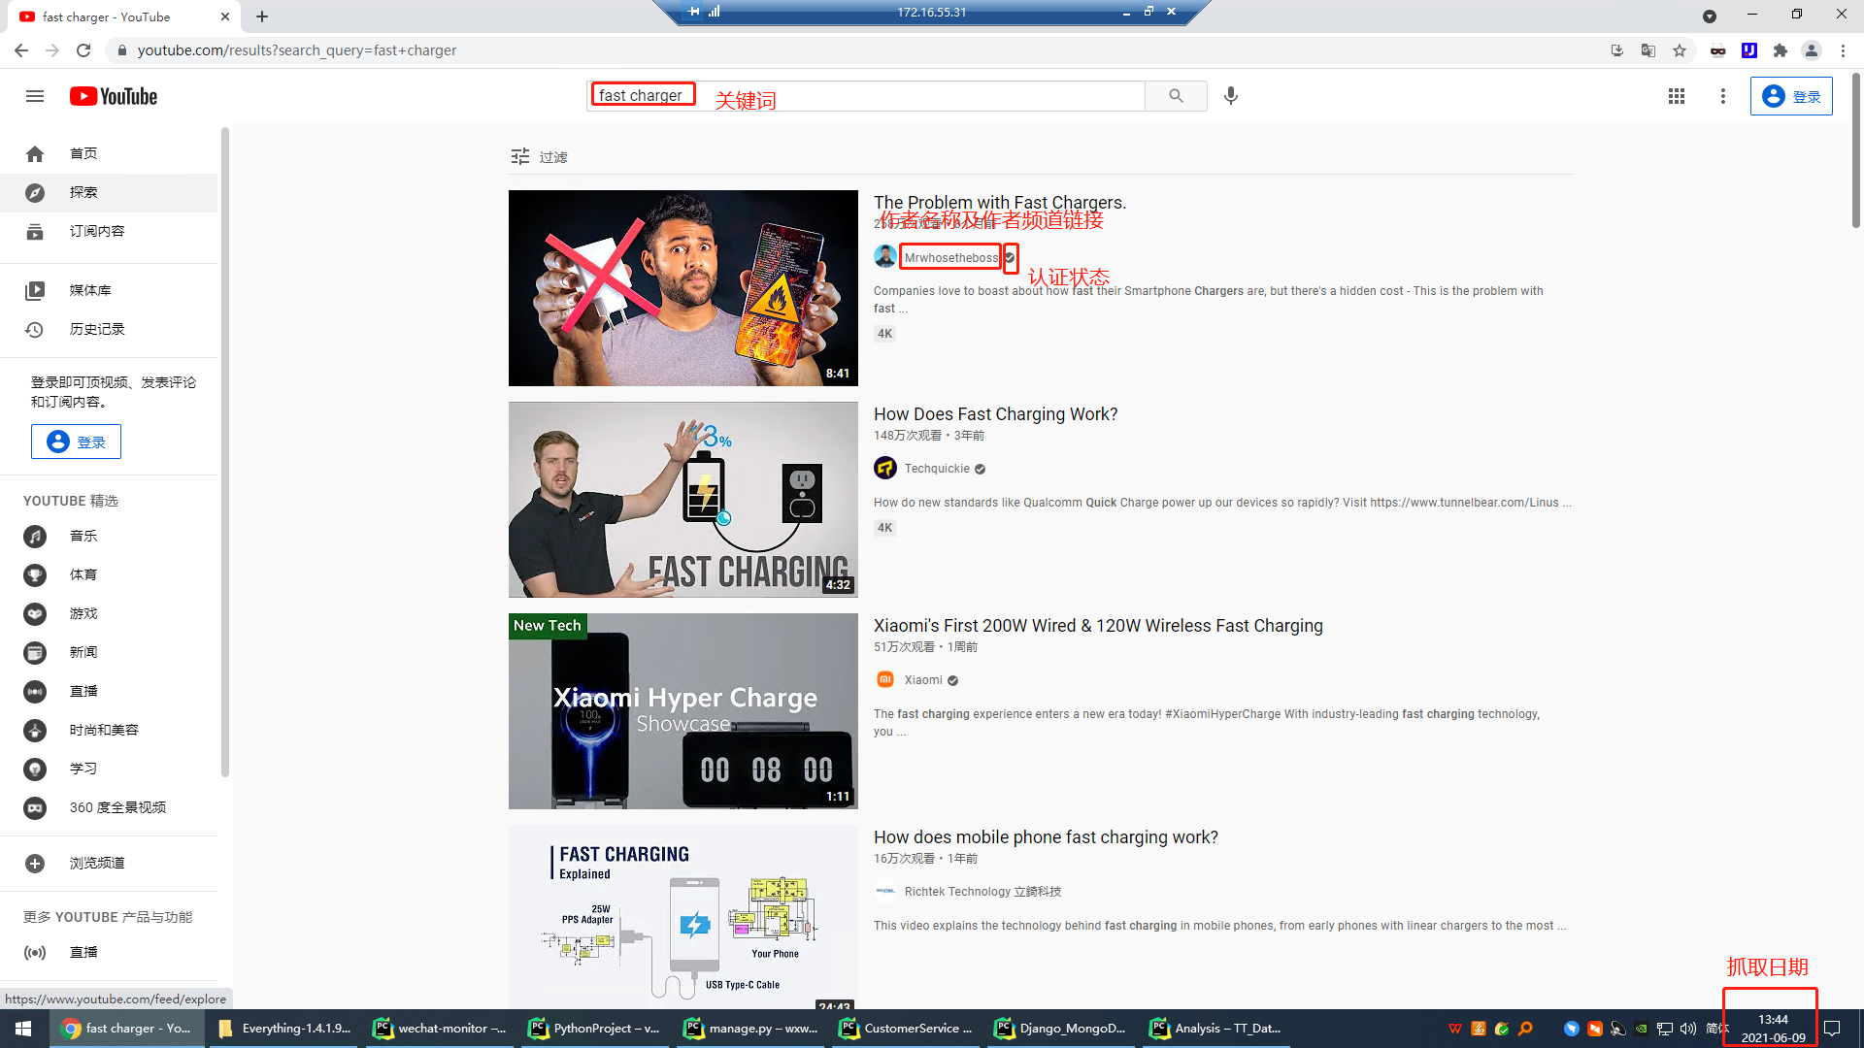

上述第2步需抓取内容如下（前五个字段同第1步文档内容）：

